Пошаговая инструкция подачи заявления
о финансовом обеспечении предупредительных мер
через Федеральную государственную информационную систему "Единый портал государственных и муниципальных услуг (функций)" (ЕПГУ) www.gosuslugi.ru

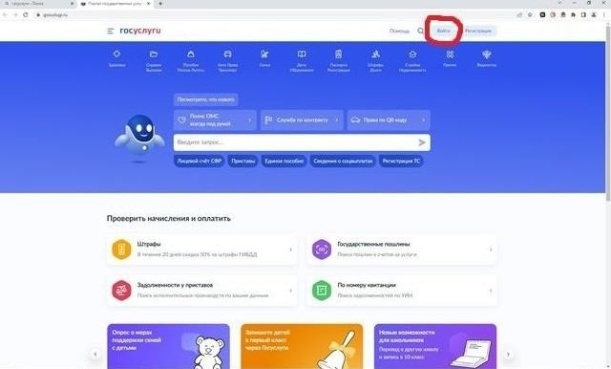
Шаг 1. Зайти на главную страницу официального сайта ГОСУСЛУГИ www.gosuslugi.ru. Нажать кнопку «Войти».
Шаг 2. Ввести данные.
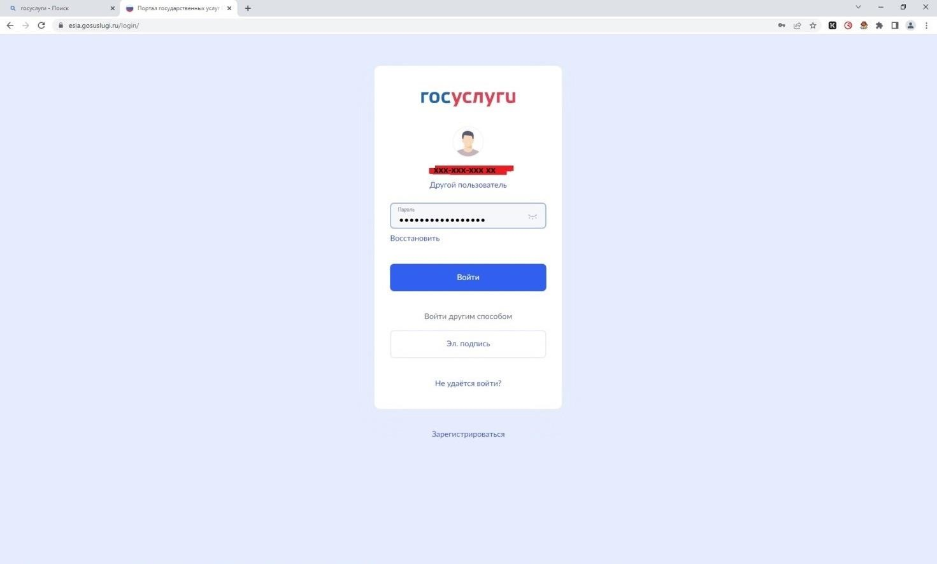

Шаг 3. Вы брать способ входа. Войти как руководитель юридического лица.
Шаг 4. Ввести в поисковой строке краткое наименование услуги « Принятие решения о финансовом обеспечении предупредительны х мер» .
Вы брать услугу.
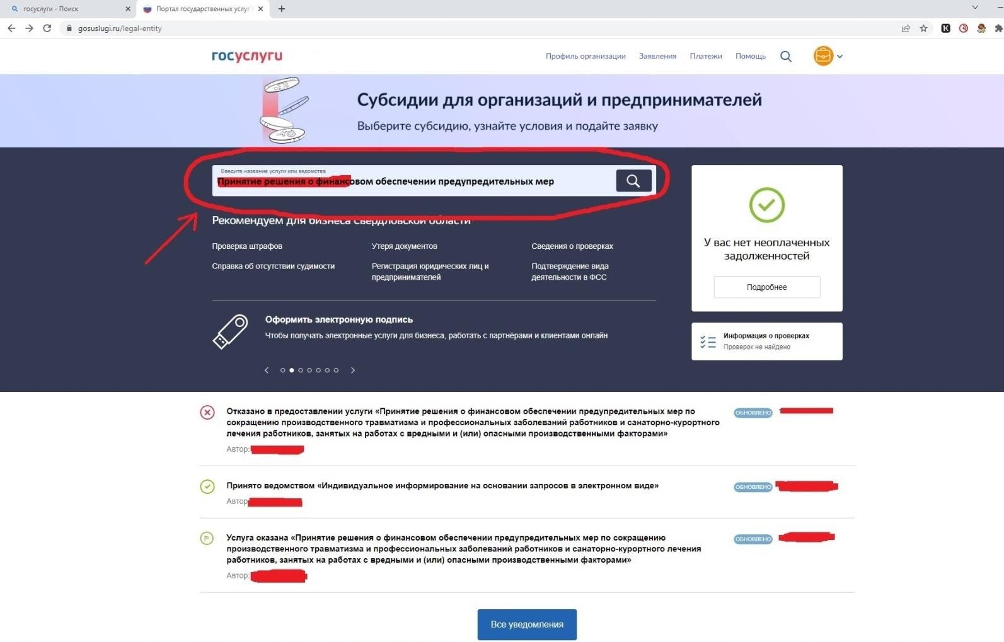
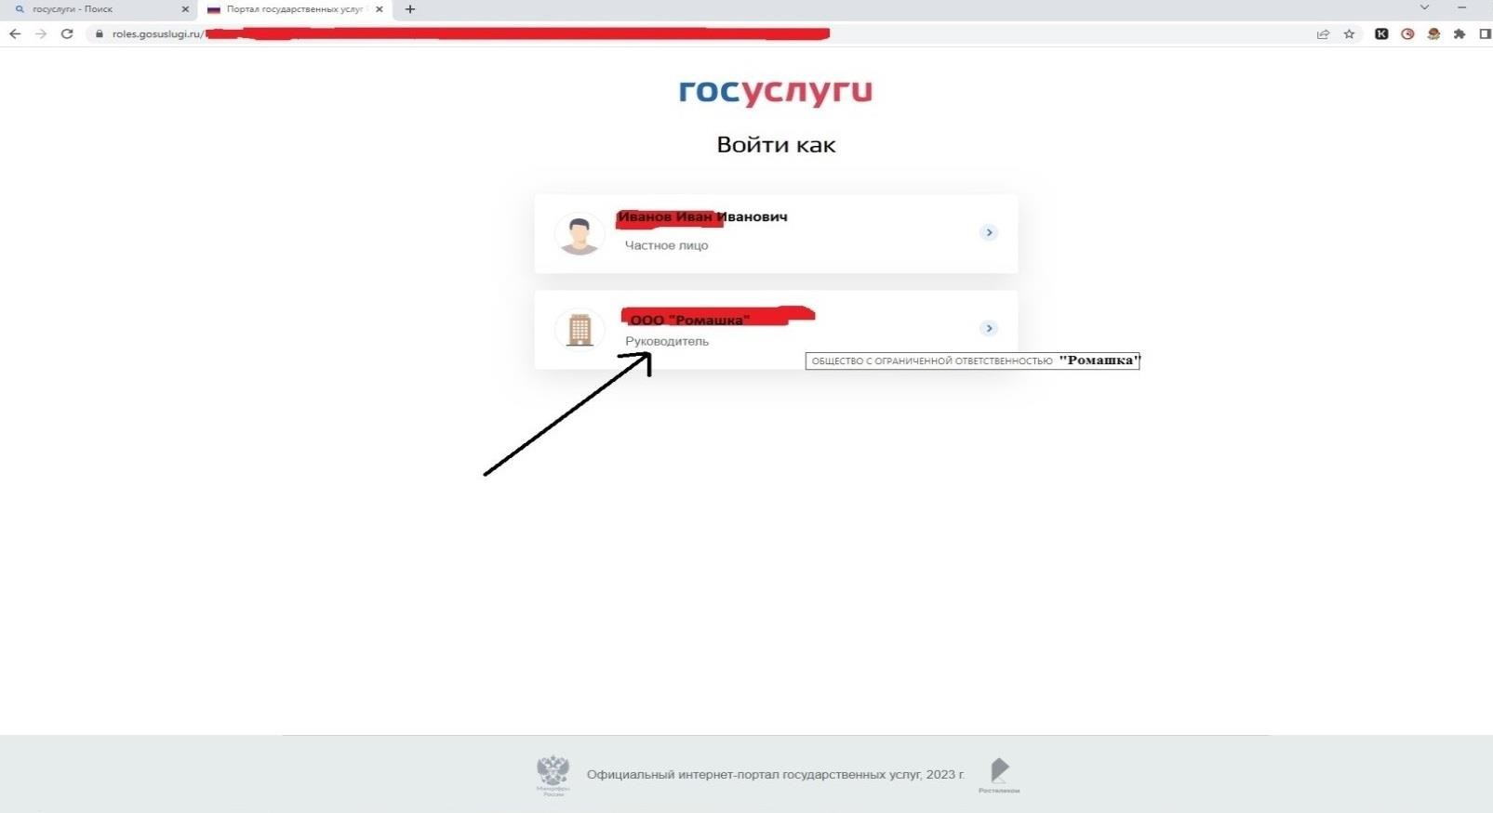

Шаг 5. Нажать кнопку «Начать» на странице с услугой.
Шаг 6. Выбрать ответ «Да» . Подача заявления с 1 августа будет недоступна.
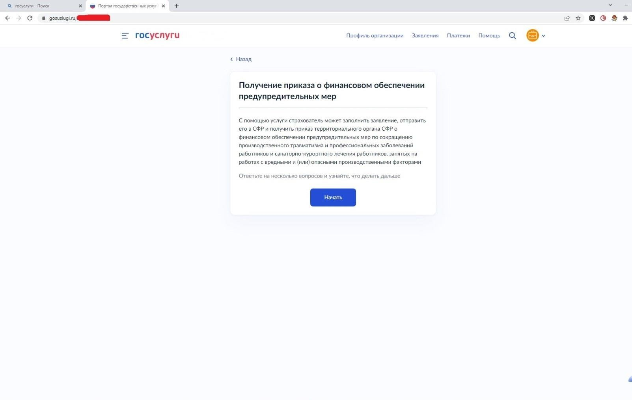
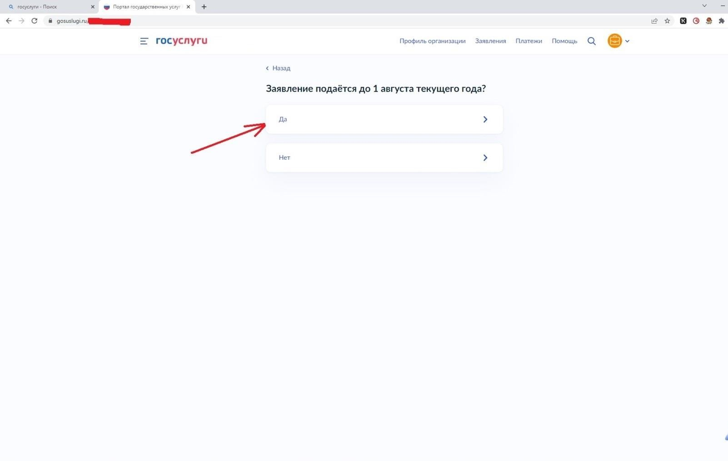

Шаг 7. Выбрать необходимый вариант. В случае если организация является обособленным подразделением или филиалом страхователя – выбрать ответ «Да» . Если организация является юр. лицом – « Нет» .
Шаг 8. Ознакомиться с информацией. Нажать кнопку « Перейти к заявлению» .
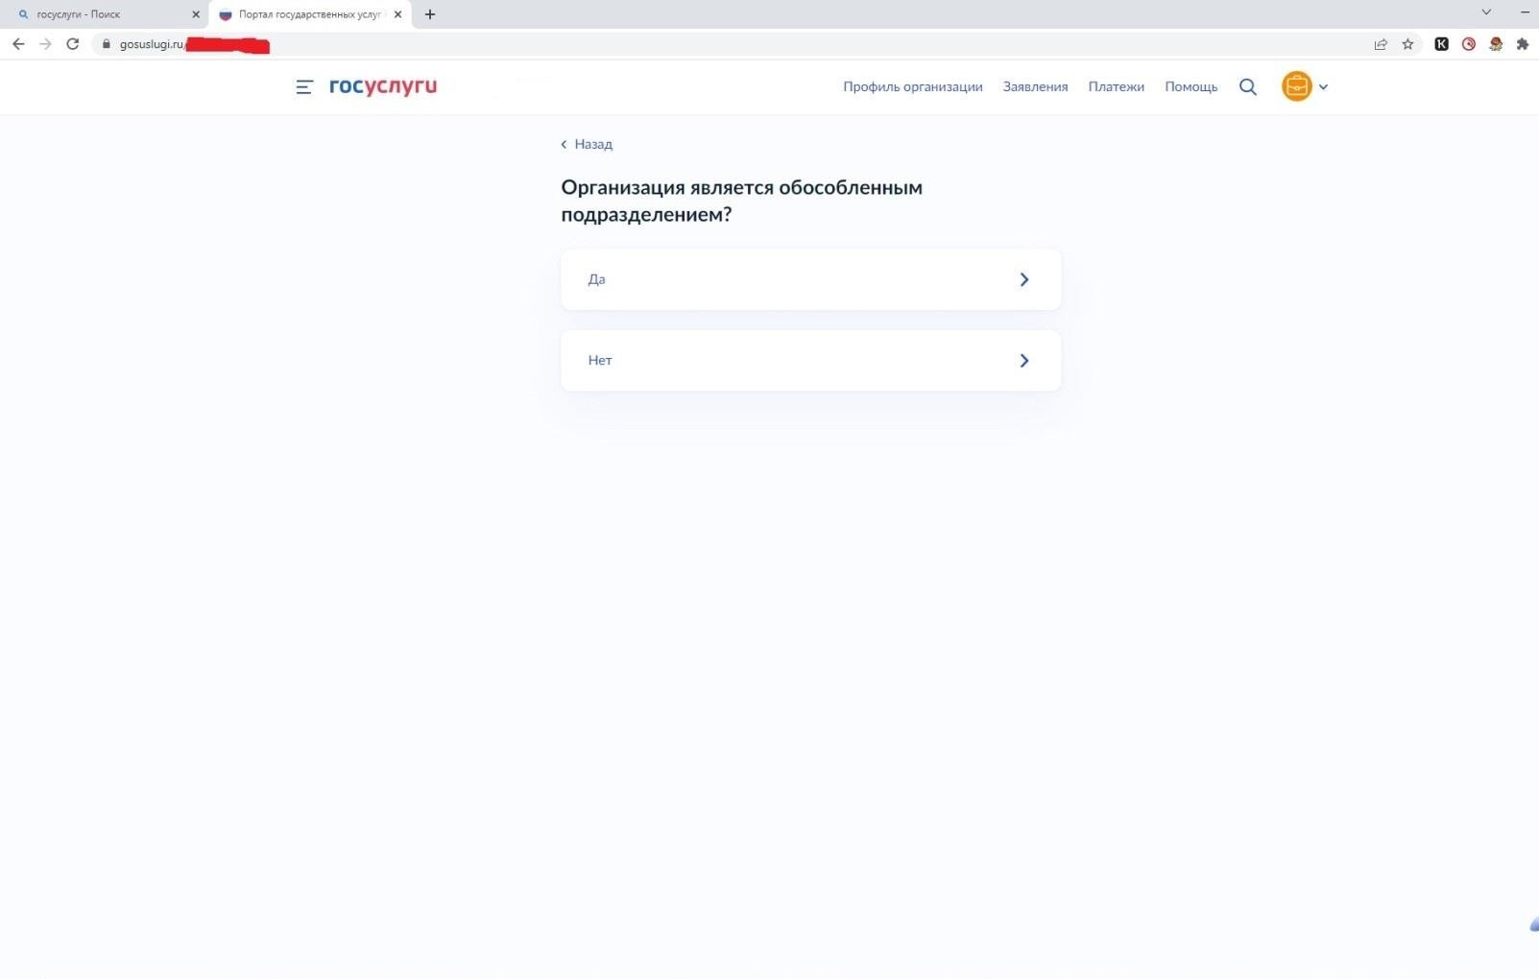
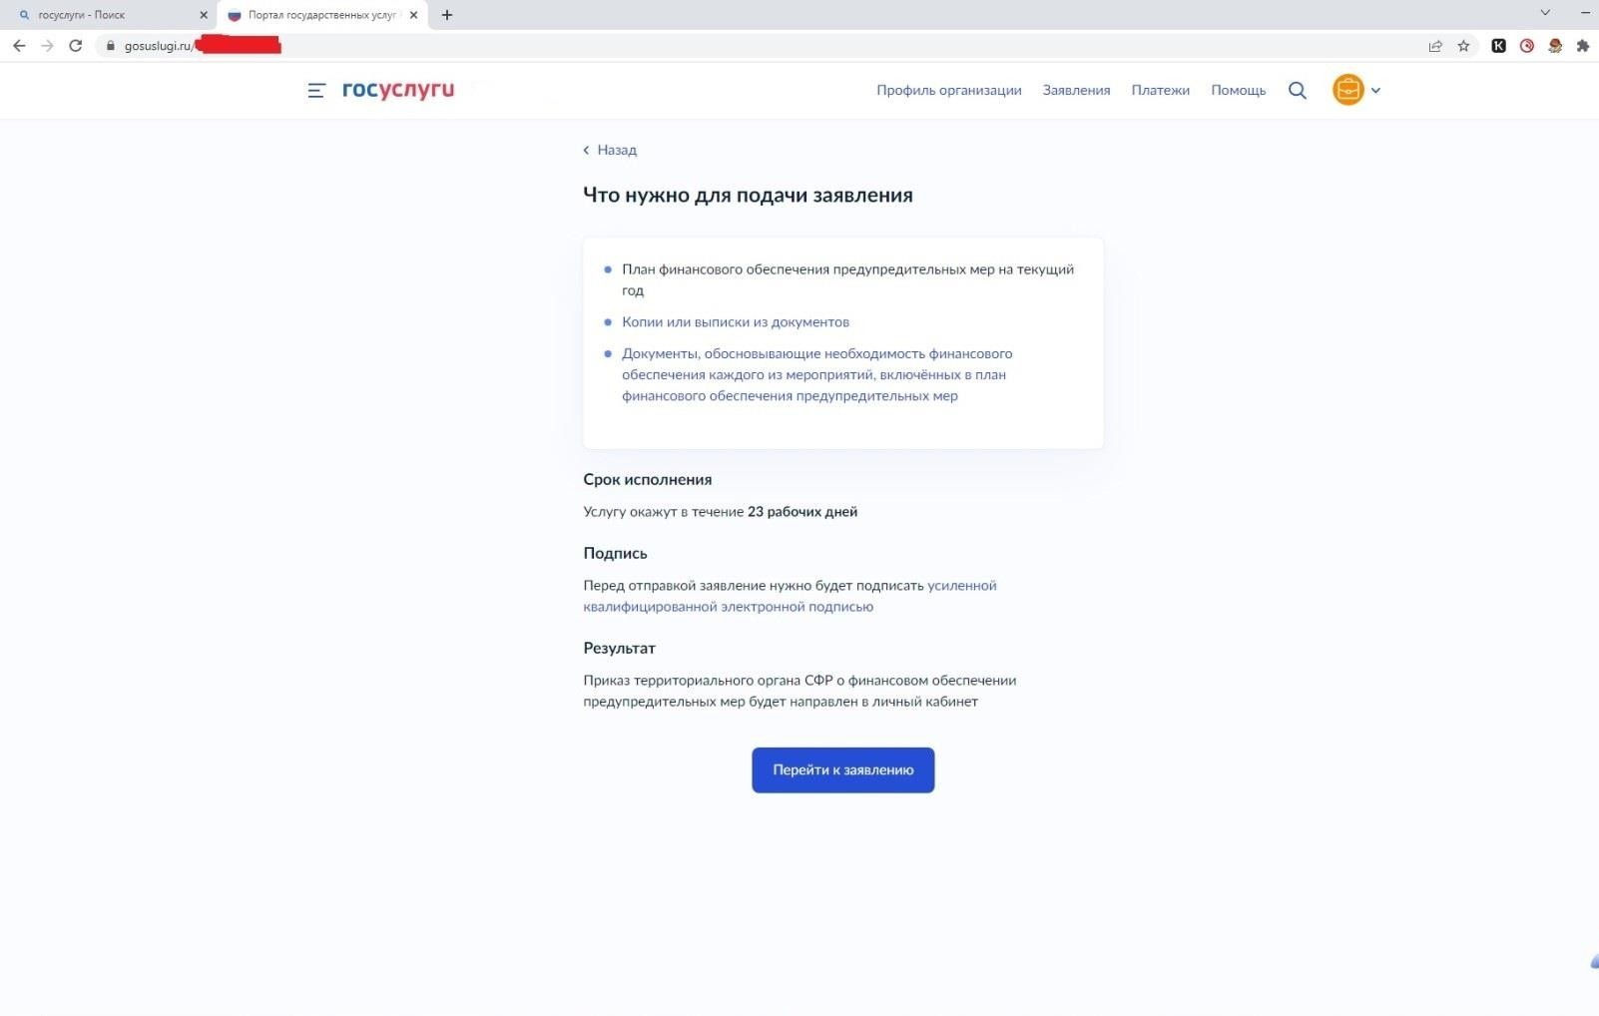

Шаг 9. Проверить сведения, нажать кнопку «Верно». В случае если в сведениях найдена ошибка, нажать кнопку «Откуда эти данные и как исправить ошибку».
Шаг 10. Указать номер, который бы л присвоен организации при регистрации в ФСС РФ, состоящий из 10 цифр (в вы писке ЕГРЮЛ - регистрационный номер по
обязательному социальному страхованию, первые 10 знаков).
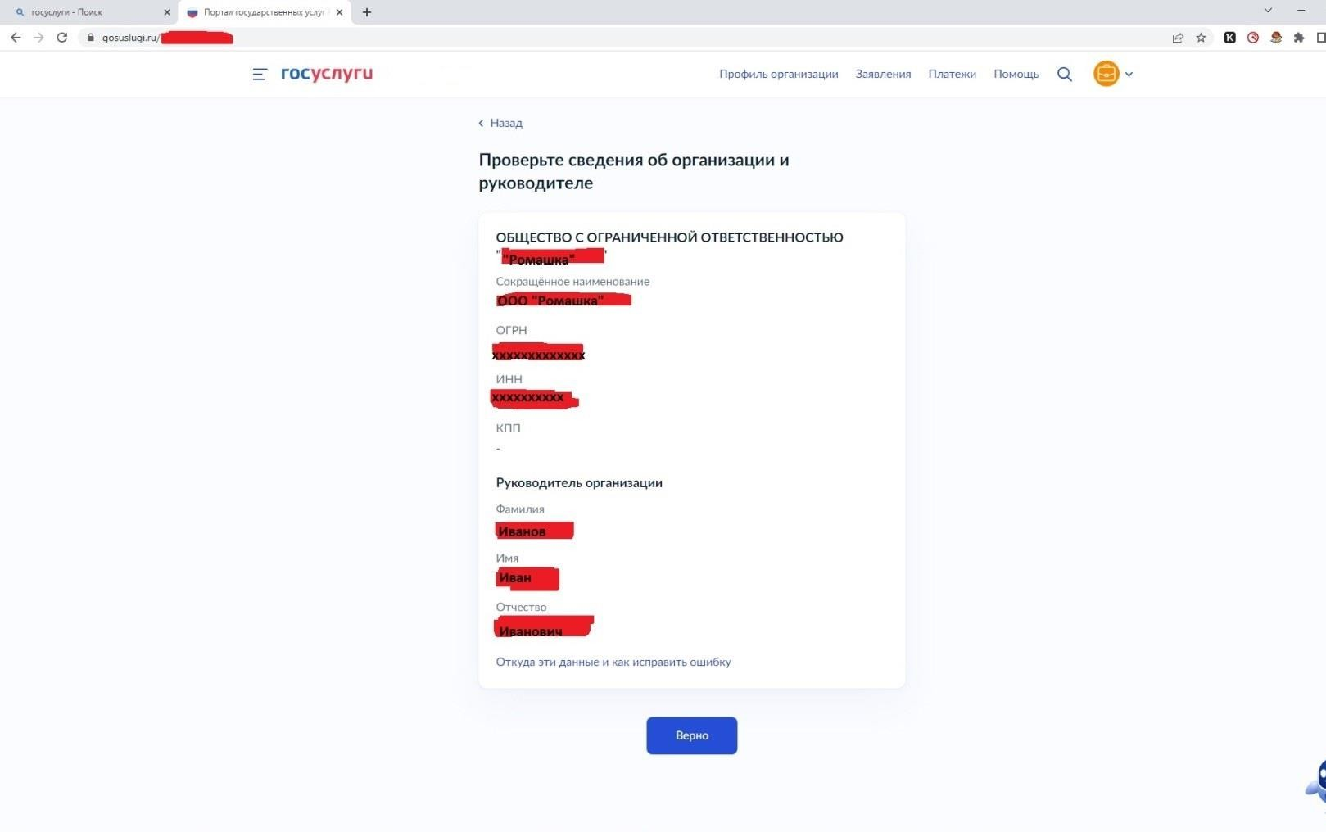
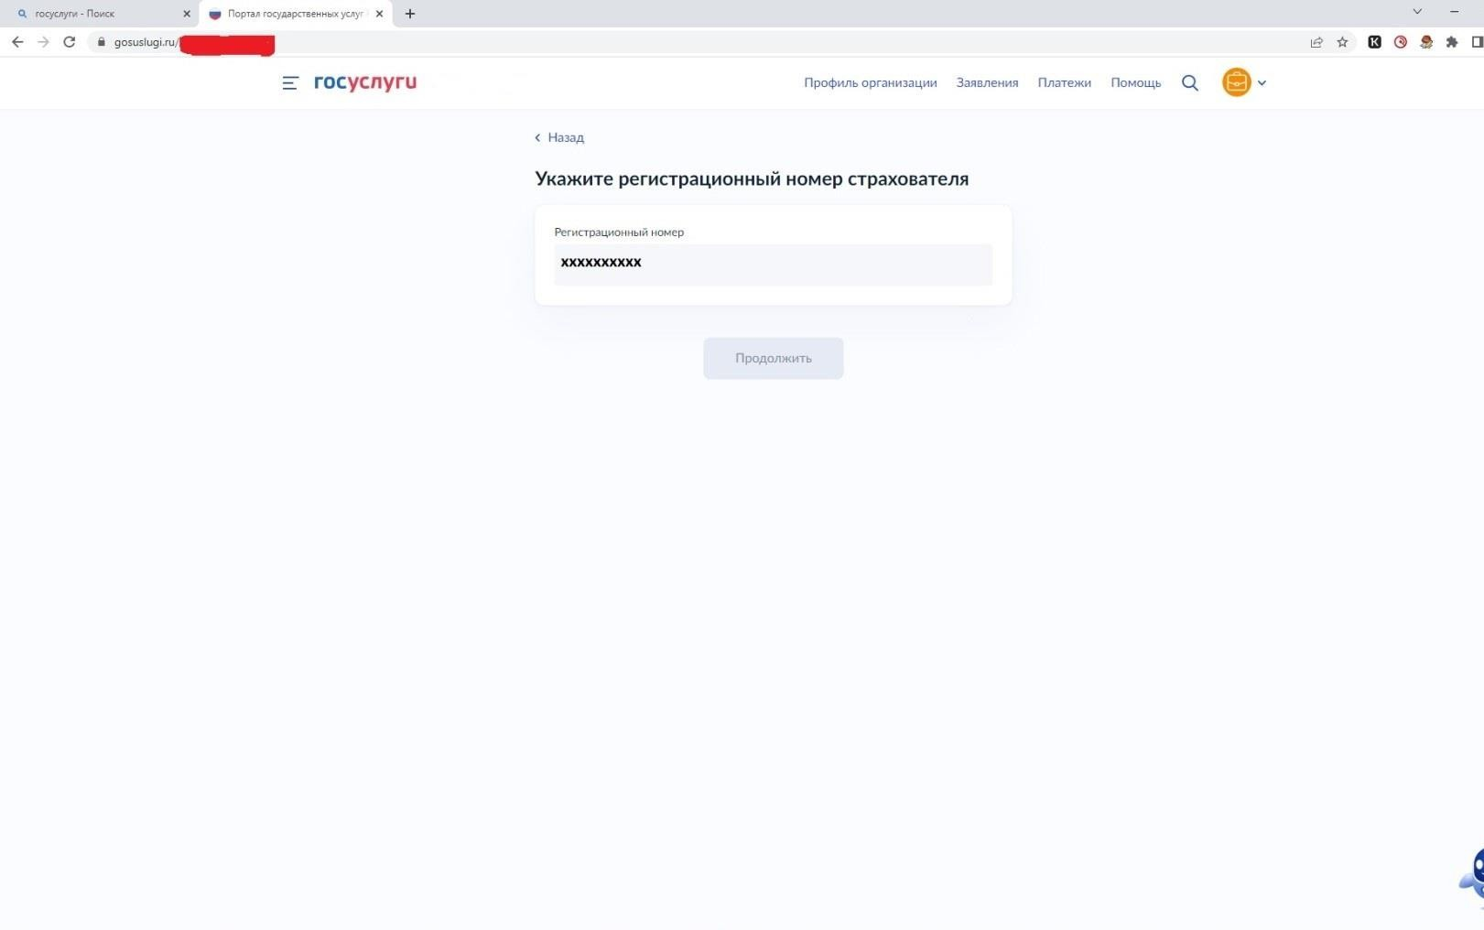

Шаг 11. Сохранить на компьютере сканированный план финансового обеспечения (цветное сканирование, 200-300 dpi) в формате ZIP-архива. Загрузить этот архив пут ем нажатия на кнопку «Выбрать файл» .
Шаг 12. Если вы бранны й файл загружен верно, появится строка с названием файла.
Далее нажать кнопку «Продолжить» .
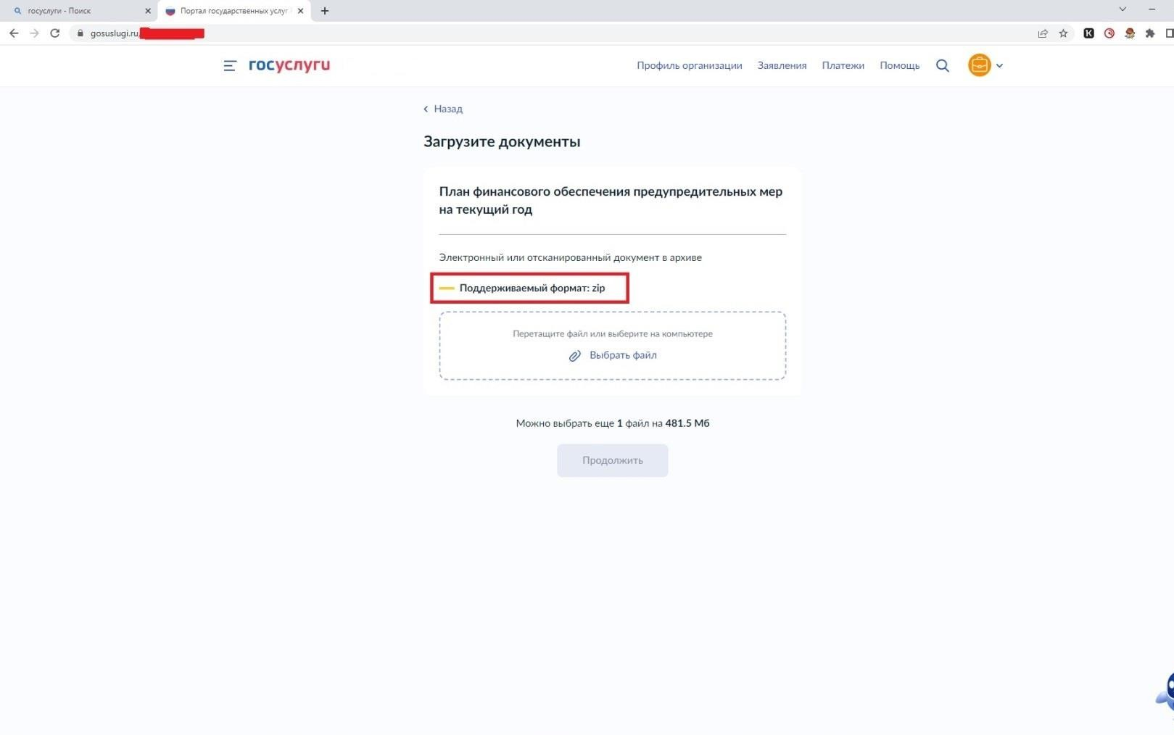
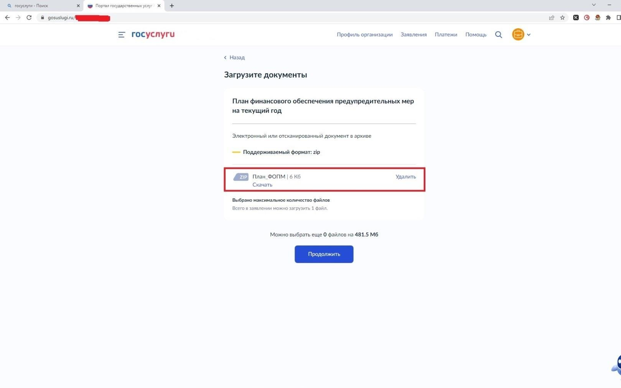

Шаг 13. Сохранить документ, обосновывающий проводимы е мероприятия (копия или выписка из коллективного договора (соглашения по охране труда между работодателем и представительным органом работников) и (или) копия или выписка из локального нормативного акта о реализуемых страхователем мероприятиях по улучшению условий и охраны труда) на компьютере (черно-белое сканирование, 200 dpi) в формате ZIP-архива. Загрузить этот архив пут ем нажатия на кнопку «Вы брать файл» .
Шаг 14. Если вы бранны й файл загружен верно, появится строка с названием файла.
Далее нажать кнопку «Продолжить» .
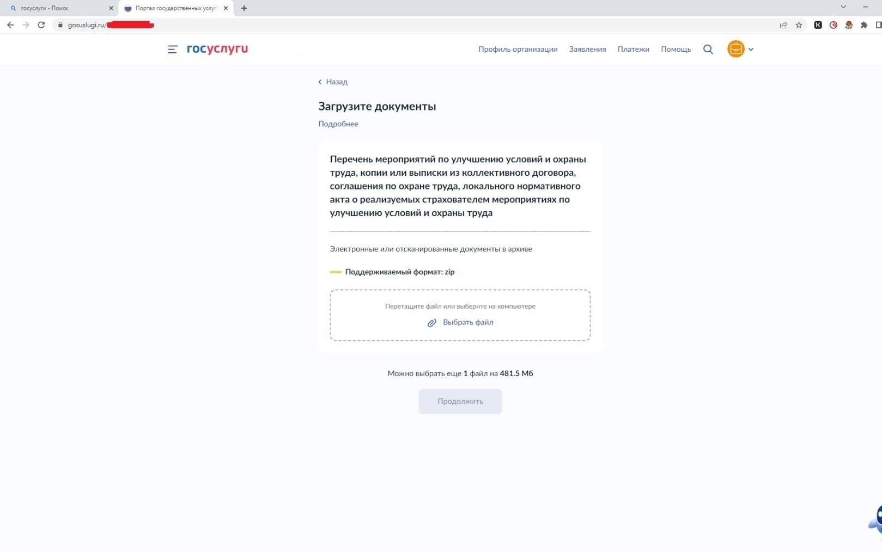
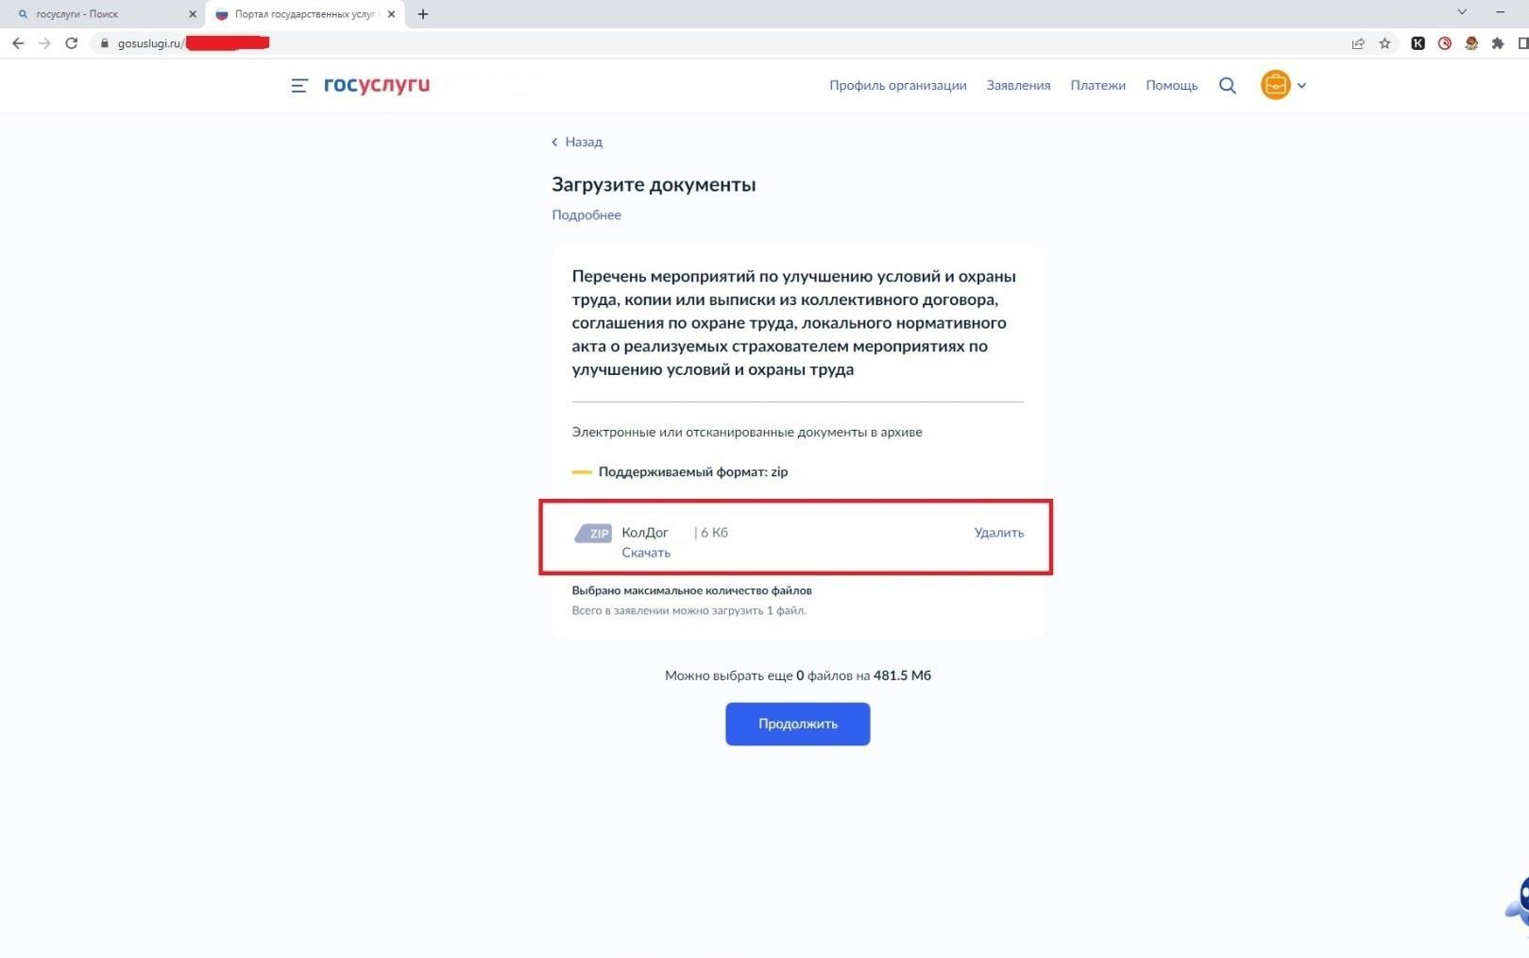

Шаг 15. Комплект документов (черно-белое сканирование, 200 dpi) по вы бранны м мероприятиям необходимо также объединит ь в один файл формата ZIP-архива. В файле должны быть сканированные копии всех документов, в соответствии с пунктом 6 Правил 467н от 14. 07. 2021 г.
Шаг 16. Выбрать отделение Фонда. Далее нажать кнопку «Перейти к подписанию».
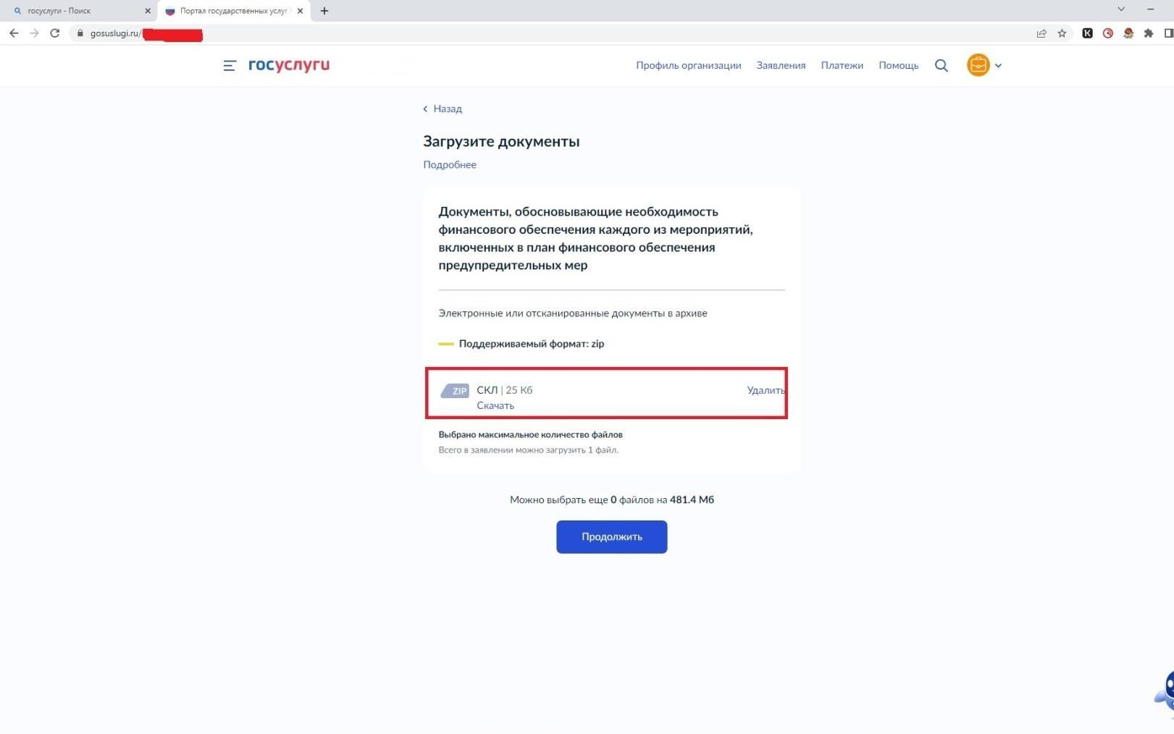
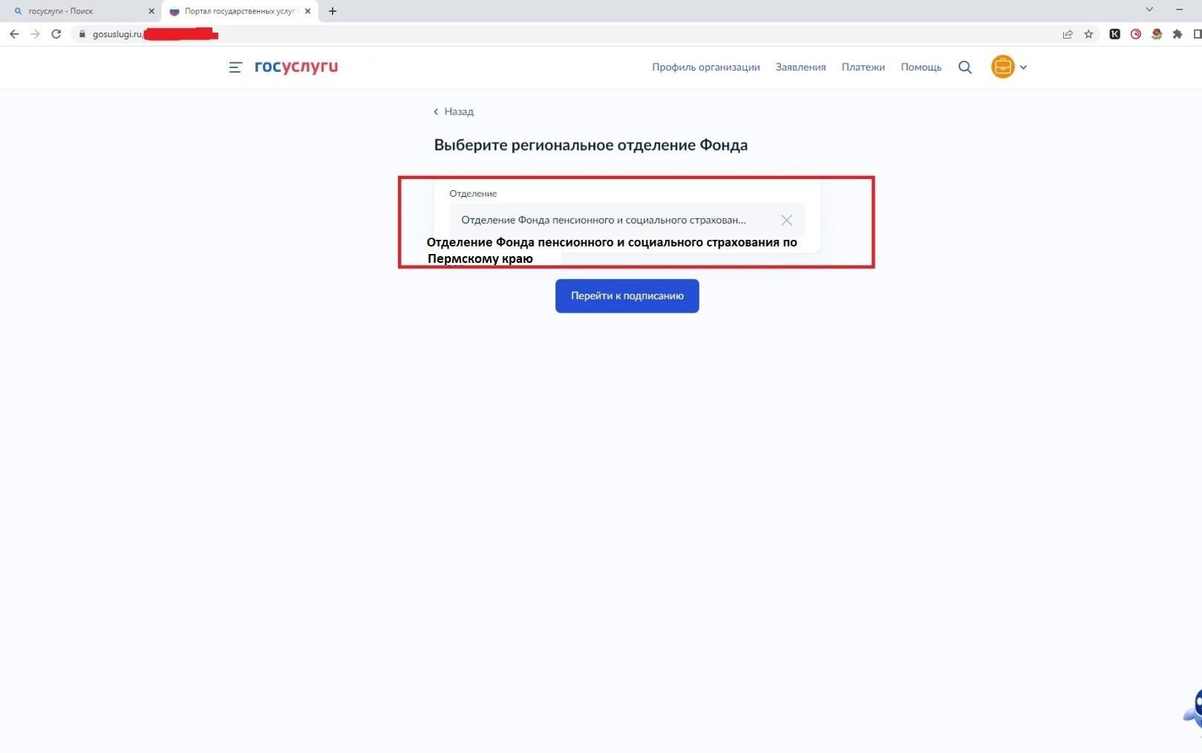
Отделение Фонда пенсионного и социального страхования РФ по Удмуртской Республике

Шаг 17. Далее не будет возможности прикрепления документов, поэтому необходимо проверить документы на комплектность. В комплекте должно быть три файла в формате ZIP. Далее нажать кнопку «Подписать». В случае если требуется заменить файл – нажать кнопку «Назад», внести необходимые изменения.
Шаг 18. Вы брать сертиф икат электронной подписи.
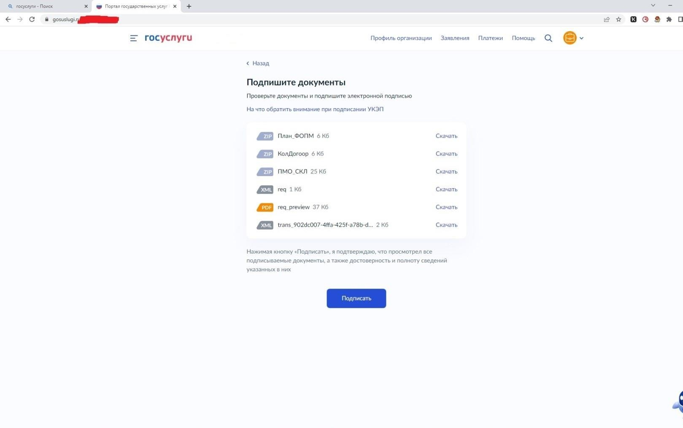
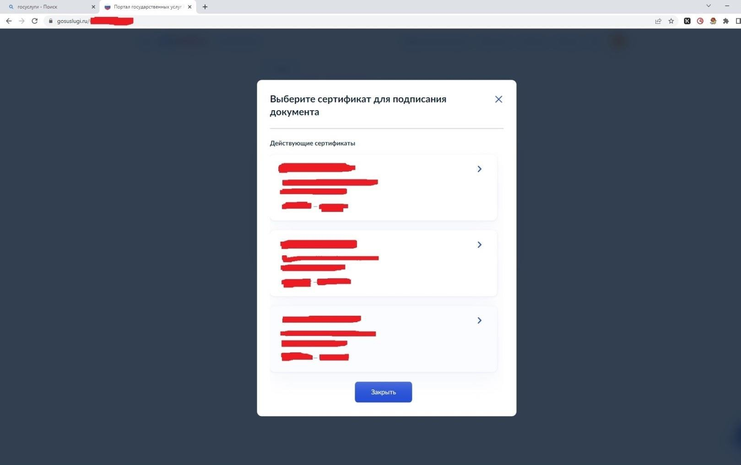

Шаг 19. При успешной обработке сайтом заявления появится уведомление
« Заявление отправлено» . Это значит, что заявление успешно направлено в ОСФР по
Удмуртской Республике.
ОСФР по Удмуртской Республике

Шаг 20. Можно узнать о х оде рассмотрения заявления ведомством в разделе
«Уведомления».
По итогам рассмотрения заявления будет направлен приказ
ОСФР по Удмуртской Республике.
Не забудьте проверить раздел « Уведомления» .
